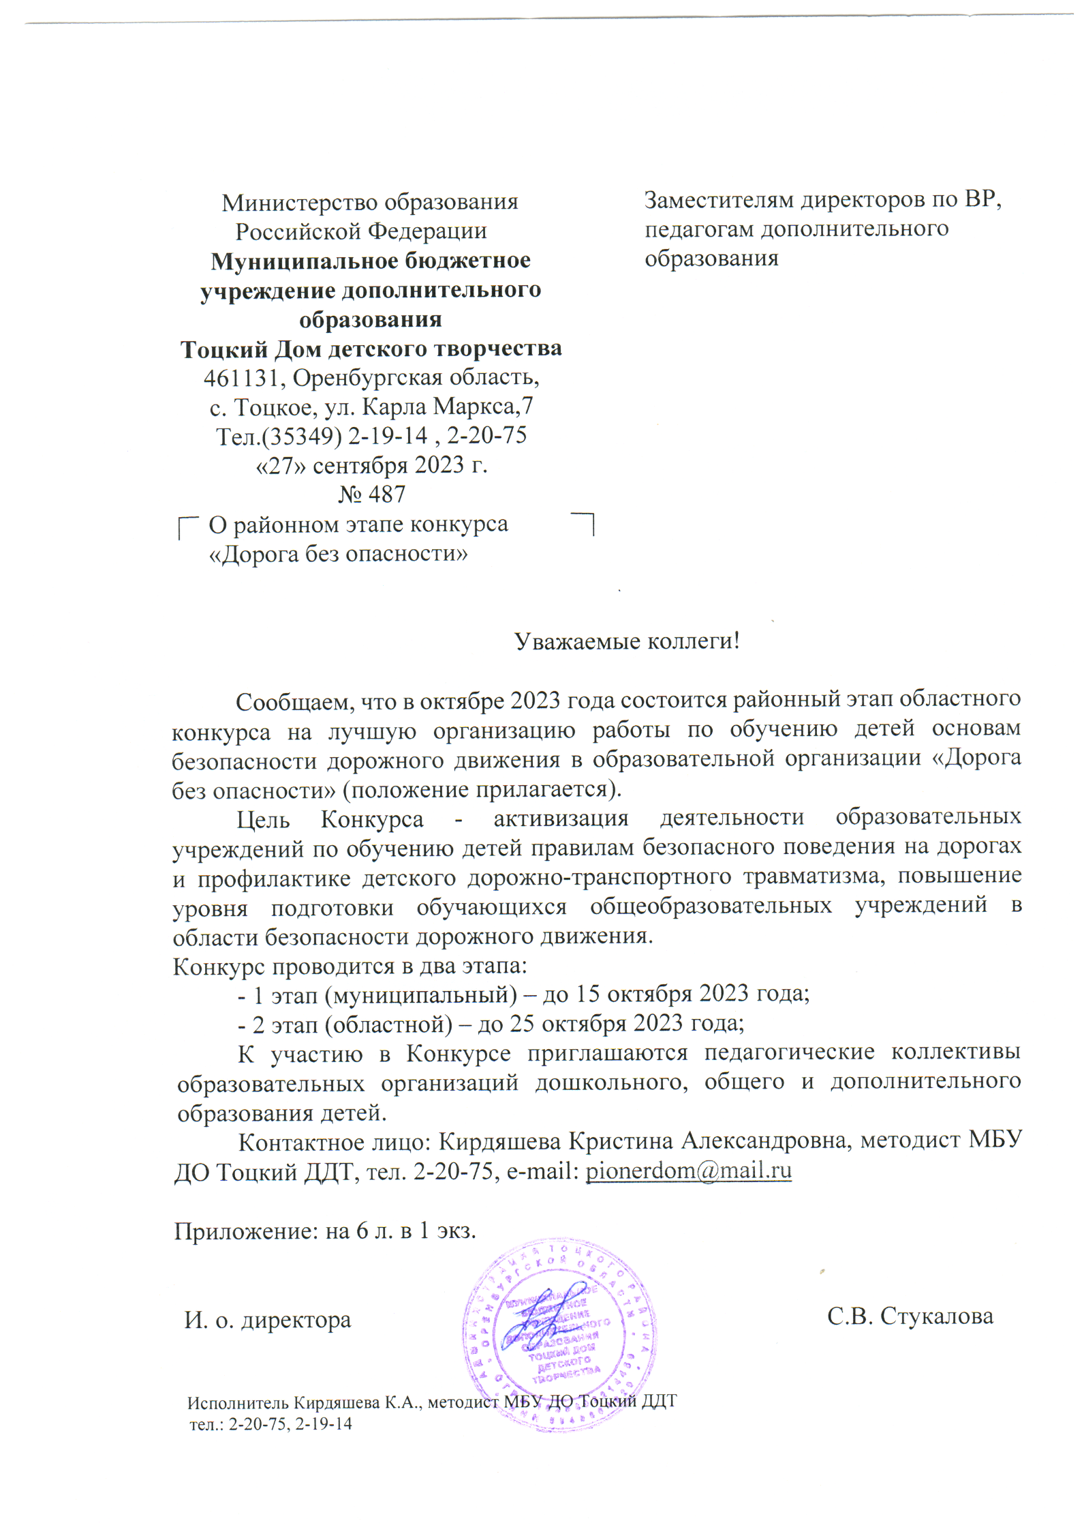
ПОЛОЖЕНИЕ
о проведении районного этапа
областного конкурса на лучшую организацию
работы по обучению детей основам безопасности дорожного движения
в образовательной организации «Дорога без опасности»

1. ОБЩИЕ ПОЛОЖЕНИЯ
1.1. Районный этап областного конкурса на лучшую организацию работы по обучению детей основам безопасности дорожного движения в образовательной организации «Дорога без опасности» (далее – Конкурс) проводится в соответствии с планом работы Управления государственной инспекции безопасности дорожного движения УМВД России по Оренбургской области и министерства образования Оренбургской области по профилактике детского дорожно-транспортного травматизма (далее – ДДТТ) на 2023 год.
1.2. Руководство подготовкой и проведением Конкурса осуществляют МБУ ДО Тоцкий ДДТ совместно с отделом дорожно - патрульной службы, отделением ГИБДД ОМВД России по Тоцкому району.
1.3. Информация о Конкурсе размещается на сайтах министерства образования области: www.minobr.orb.ru, ГАУ ДО ООДЮМЦ: https://oodumc56.ru/, Регионального центра по профилактике детского дорожно-транспортного травматизма https://vk.com/centr.bdd56

2. ЦЕЛЬ И ЗАДАЧИ
2.1. Цель Конкурса - активизация деятельности образовательных учреждений по обучению детей правилам безопасного поведения на дорогах и профилактике детского дорожно-транспортного травматизма, повышение уровня подготовки обучающихся общеобразовательных учреждений в области безопасности дорожного движения.
2.2. Задачи:
- формирование у обучающихся навыков безопасного поведения на улице; сокращение детского дорожно-транспортного травматизма;
- обобщение и распространение современных педагогических технологий, опыта наиболее эффективной работы по организации образовательного процесса в области безопасности дорожного движения;
- повышение эффективности урочных и внеурочных занятий по обучению детей безопасности на улицах и дорогах, расширение внеурочной работы и дополнительного образования детей по профилактике ДДТТ;
- организация методической помощи педагогам общеобразовательных учреждений, родителям и общественным организациям по вопросам профилактики детского дорожно-транспортного травматизма;
- развитие форм сотрудничества и взаимодействия педагогических коллективов образовательных учреждений с родителями, подразделениями ГИБДД, транспортными предприятиями, общественными организациями по профилактике детского дорожно-транспортного травматизма;
- укрепление учебно-материальной базы по изучению правил дорожного движения, включая создание уголков по дорожной безопасности, учебных кабинетов, площадок, автогородков.

3. УСЛОВИЯ ПРОВЕДЕНИЯ И УЧАСТИЯ
3.1. Конкурс проводится в два этапа:
- 1 этап (муниципальный) – до 15 октября 2023 года;
- 2 этап (областной) – до 25 октября 2023 года;
3.2. К участию в Конкурсе приглашаются педагогические коллективы образовательных организаций дошкольного, общего и дополнительного образования детей.
- 3.3. На Конкурс необходимо представить в электронном виде с пометкой (Дорога без опасности 2023, школа) в срок до 15 октября 2023 года в адрес организаторов на e-mail: pionerdom@mail.ru:
- согласие на обработку и распространение персональных данных (приложение № 1, 2);
- протокол о проведении муниципального этапа Конкурса;
- информационную справку о деятельности образовательной организации по направлению;
- 1-ю страницу паспорта дорожной безопасности образовательной организации, заверенную в ГИБДД;
- схему безопасного маршрута подходов к образовательной организации;
- годовой план работы образовательной организации по предупреждению ДДТТ;
- три тематических конспекта занятия, беседы, экскурсии, «минутки безопасности», классных часов, культурно-досуговых программ и др.;
- образовательную программу по обучению правилам дорожного движения;
- презентацию деятельности образовательной организации по предупреждению ДДТТ (формат Microsoft PowerPoint, не более 10 слайдов);
- фото (в формате jpeg) и описание материально-технической базы по направлению;
- копии наградного материала за 2022-2023 учебный год по итогам участия в тематических мероприятиях различных уровней по БДД.
Конкурсные работы должны содержать не менее 50% авторского текста.
Представленные на Конкурс материалы не возвращаются и не рецензируются.

4. КРИТЕРИИ ОЦЕНКИ
Конкурсные работы будут оцениваться по следующим критериям:
- системность ведения профилактической работы с обучающимися, родителями, педагогическим коллективом (3 балла);
- результативность участия в мероприятиях (2 балла);
- наглядность и детализация конкурсных материалов (2 балла);
- новизна, актуальность содержания конспектов (3 балла);
- грамотность применения ПДД (5 баллов);
- оснащение материально-технической базы (5 баллов).
Максимальное количество – 20 баллов.

5. ПОДВЕДЕНИЕ ИТОГОВ И НАГРАЖДЕНИЕ
5.1. Победители и призеры Конкурса награждаются дипломами от организаторов.
Лучшие конкурсные работы будут рекомендованы к участию во Всероссийских конкурсах по безопасности дорожного движения, размещаться на сайтах, опубликовываться с сохранением авторства.

6. АВТОРСКИЕ ПРАВА
6.1. Передавая работу на рассмотрение Организатору, участник Конкурса тем самым подтверждает, что:
- он является правообладателем работы или обладает правами на использование исследовательской работы для участия в Конкурсе;
- не нарушает права на результаты интеллектуальной деятельности третьих сторон;
- права на эту работу не имеют каких-либо обременений или ограничений, никому не переданы, не отчуждены, не уступлены, не заложены, никаких споров, исков, либо иных претензий третьих лиц в отношении прав на работу не имеется, и они свободны от любых прав третьих лиц;
- использование организаторами Конкурса демонстрационных файлов проекта, в том числе размещение их в открытом доступе на интернет-сайтах и в СМИ, не нарушает прав на результаты интеллектуальной деятельности или иных прав, как самого участника Конкурса, так и третьих лиц;
- он согласен с тем, что организаторы Конкурса вправе по своему усмотрению использовать демонстрационные файлы работы без каких-либо ограничений и выплаты участнику Конкурса какого-либо вознаграждения;
- в случае возникновения каких-либо претензий третьих лиц в отношении предоставленной работы, участник Конкурса обязуется их урегулировать без привлечения Организатора Конкурса.
6.2. Участник Конкурса передает Организатору неисключительные права:
- на использование демонстрационных файлов работы;
- на воспроизведение, распространение, импорт, публичный показ, передачу в эфир, сообщение для всеобщего сведения;
- на использование предоставленные демонстрационные файлы для их копирования или преобразования как целое или как часть, отдельно или в связях с любыми словами и/или рисунками.
6.3. Права считаются предоставленными с момента подачи заявки на участие в конкурсе.
7. КОНТАКТНАЯ ИНФОРМАЦИЯ
7.1. Координаторы Конкурса:
- Контактное лицо: Кирдяшева Кристина Александровна, методист МБУ ДО Тоцкий ДДТ, тел. 2-20-75, e-mail: pionerdom@mail.ru

Приложение № 1
к положению
СОГЛАСИЕ
на обработку персональных данных
в областном конкурсе «Дорога безопасности»

Я (далее - Субъект), ____________________________________________________________________,
(ФИО)
документ, удостоверяющий личность ____________________________________ серия ________№ _______
(вид документа)
выдан ______________________________________________________________________________________,
(кем и когда выдан)
зарегистрированный (ая) по адресу: _____________________________________________________________,
в соответствии с Федеральным законом от 27.07.2006 №152-ФЗ «О персональных данных», в связи с моим участием в областном конкурсе «Дорога без опасности» (далее - Конкурс), выражаю свое согласие государственному автономному учреждению дополнительного образования «Оренбургский областной детско-юношеский многопрофильный центр» (далее – Оператор), юридический и фактический адрес: 460021, г. Оренбург, ул. Восточная, д. 15, Автоматики, д. 8.
Настоящее согласие предоставляется на осуществление действий в отношении моих персональных данных, которые необходимы или желаемы для достижения указанных выше целей, включая сбор, систематизацию, накопление, хранение, уточнение (обновление, изменение), использование, распространение (в том числе передачу третьим лицам), обезличивание, блокирование, уничтожение.
Настоящим я даю согласие на обработку следующих персональных данных: фамилия, имя, отчество, дата рождения; адрес.
Оператор проводит обработку персональных данных с использованием автоматизированных средств, так и без таковых.
Я согласен (-сна), что обработка персональных данных может осуществляться как с использованием автоматизированных средств, так и без таковых.
Я согласен (-сна), что следующие сведения: «фамилия, имя, отчество, адрес, название образовательной организации, результат участия» могут быть указаны на дипломах.
Я согласен (-сна), что следующие сведения «фамилия, имя, отчество, адрес, название образовательной организации, результат участия» могут быть размещены на сайтах, страничках социальных сетей ГАУ ДО ООДЮМЦ.
Я даю своё согласие на фото- и видеосъёмку, а также использование фото- и видеоматериалов исключительно в целях публикации материалов на сайтах, страничках социальных сетей ГАУ ДО ООДЮМЦ.
Я информирован (а), что ГАУ ДО ООДЮМЦ гарантирует обработку фото- и видеоматериалов в соответствии с интересами ГАУ ДО ООДЮМЦ и с действующим законодательством Российской Федерации.
Согласие на обработку персональных данных действует с даты его подписания до даты отзыва, если иное не предусмотрено законодательством Российской Федерации.
Я уведомлен о своем праве отозвать настоящее согласие в любое время. Отзыв производится по моему письменному заявлению в порядке, определенном законодательством Российской Федерации.
Бланк согласия на обработку персональных данных будет храниться в ГАУ ДО ООДЮМЦ в течение 1 года и не позднее этого срока будет уничтожен. Данные с результатами будут размещаться в открытых источниках не более пяти лет.
Я подтверждаю, что, давая настоящее согласие, действую по своей воле.

«____»______________ 20 ___ года __________________ / __________________________
Подпись ФИО

Приложение № 2
к положению

Государственное автономное учреждение дополнительного образования
«Оренбургский областной детско-юношеский многопрофильный центр»
(ГАУ ДО ООДЮМЦ)
^{(Оператор персональных данных)}
Юридический адрес: 460021, г. Оренбург, ул. Восточная, д. 15
Тел.: 8 (3532) 44-64-54 Эл.адрес: oren-ecol@mail.orb.ru
ИНН | 5612028001 | ОКВЭД | 85.41 | ОКПО | 41827378 | ОКФС | 13
ОГРН | 1025601809210 | ОКОГУ | 2300223 | ОКОПФ | 75201
от __________________________________________________________________________________________________,
(Ф.И.О.
зарегистрированного по адресу: _______________________________________________________________________________,
телефон: __________________________________, адрес электронной почты: ____________________________________.

Согласие участника на обработку персональных данных, разрешенных субъектом персональных
данных для распространения
Я, __________________________________________________________________________________________,
^{(Ф.И.О.)}
руководствуясь статьей 10.1 Федерального закона от 27.07.2006 года № 152-ФЗ «О персональных данных», заявляю о согласии на распространение ГАУ ДО ООДЮМЦ персональных данных с целью размещения информации на дипломах, официальном сайте и страницах социальных сетей Оператора в следующем порядке:
Категория персональных данных | Перечень персональных данных | Разрешаю к распространению (да / нет) | Условия и запреты
общие персональные данные | фамилия
 | имя
 | отчество
 | дата
 | месяц
 | год рождения
 | место рождения
 | адрес
 | название образовательного учреждения
 | класс
биометрические персональные данные | цветное цифровое фотографическое изображение лица
Сведения об информационных ресурсах Оператора, посредством которых будет осуществляться предоставление доступа неограниченному кругу лиц и иные действия с персональными данными субъекта персональных данных:
Информационный ресурс | Действия с персональными данными
https://oodumc56.ru/  https://www.instagram.com/oodumc56/?igshid=tezzmlvd95bn  https://vk.com/oodumc56 | Предоставление сведений неограниченному кругу лиц
Настоящее согласие дано добровольно и действует с _________ 20 __ года по ____________ 20 __ года.
Оставляю за собой право потребовать прекратить распространять персональные данные. В случае получения требования Оператор обязан немедленно прекратить распространять персональные данные, а также сообщить перечень третьих лиц, которым персональные данные были переданы.
«_______»__________ ________ года ________________/____________________________
(подпись) (расшифровка подписи)

